https://www.franceculture.fr/economie/denis-colombi-en-finir-avec-lidee-que-les-pauvres-gerent-mal-leur-argent?utm_medium=Social&utm_source=Facebook&fbclid=IwAR1aBVWxkbzti4yB9hP7BSoWBsjg_zL-vXdTrbHx6w7Dr1AqFOUDcbUa-DA#Echobox=1601489145

Denis Colombi : en finir avec l'idée que les pauvres gèrent mal leur argent
30/09/2020 (mis à jour à 19:25)
Par Catherine Petillon
Entretien | Souvent perçus comme des assistés, de mauvais gestionnaires, les pauvres ont en fait des stratégies rationnelles pour leurs dépenses, explique le sociologue Denis Colombi.
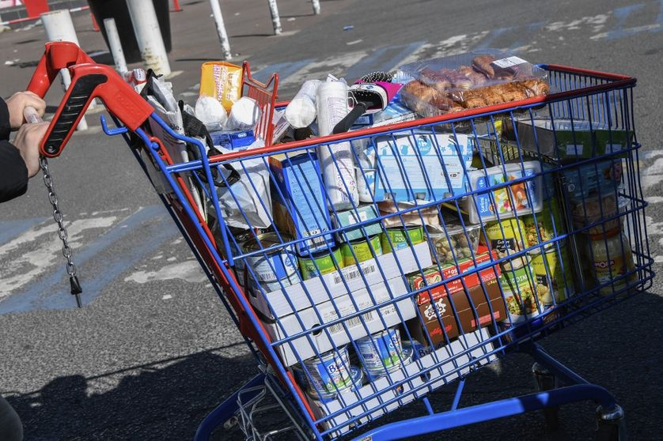Pour les plus pauvres, acheter de la nourriture est une manière d'épargner• Crédits : Bertrand Guay - AFP
Depuis le début de la pandémie, les personnes en difficultés sociales sont de plus en plus nombreuses. "Du jamais vu depuis la Seconde Guerre mondiale", alerte le Secours populaire.
Un regard critique, dévalorisant voire moralisateur est souvent porté sur les pauvres et leurs comportements. Dans son ouvrage Où va l’argent des pauvres. Fantasmes politiques, réalités sociologiques (éditions Payot), le sociologue Denis Colombi démontre que les plus pauvres gèrent leur argent de manière tout à fait rationnelle.
Utilisation de l’allocation de rentrée scolaire, files d’attente devant certains magasins : pourquoi les dépenses faites par les plus pauvres suscitent-elles des débats récurrents ?
Ces polémiques illustrent une forme de mépris vis-à-vis des pauvres ; et une représentation assez forte selon laquelle, si les pauvres sont pauvres, c'est parce qu'ils sont incapables de gérer leur argent. Il faudrait donc contrôler leurs dépenses pour leur bien et ainsi les aider à sortir de la pauvreté.
Le débat sur le supposé détournement de l’allocation de rentrée scolaire est symptomatique. Il est d’autant plus étonnant qu’aucune source, aucun rapport, ne permet de dire que cette allocation est mal utilisée. Autrement dit, c'est un problème public qui n’est construit sur aucune recherche empirique, et qui est posé uniquement parce que l’on pense que les pauvres sont fautifs.
Cela raconte aussi, paradoxalement peut-être, que l'on déconnecte la question de la pauvreté de celle de l'argent. On fait comme si ce dont avaient besoin les pauvres, c’était de tout sauf d’améliorer leurs conditions de vie. Comme si la pauvreté n’était pas due à un manque d’argent, mais à une tare, un défaut, une incapacité de la part des pauvres. Or tous les travaux dont je rends compte dans mon livre montrent que les pauvres ne gèrent pas plus mal leur argent que les autres. Et même dans certains cas, ils le font mieux. Et qu’en tout cas ce n’est pas leur capacité à gérer leur argent qui constitue un problème.
Vous soulignez même la rationalité avec laquelle les plus pauvres gèrent leur argent.
Effectivement il peut y avoir de bonnes raisons d’utiliser une allocation pour autre chose que ce pour quoi elle est prévue. Les plus pauvres gèrent leur budget avec des stratégies rationnelles, compréhensibles et souvent en fait assez malignes. Elles ne correspondent pas à une incapacité à se contrôler, mais répondent au contraire aux défis auxquels on fait face lorsque l’on est pauvre. Par exemple, l’une des façons de gérer la pauvreté est lorsqu'on touche un revenu, de tout dépenser immédiatement. Cela peut sembler complètement irrationnel quand on est de classe moyenne supérieure, parce qu'on se dit qu’il faudrait le garder ou faire la liste des dépenses. Mais la stratégie peut être de tout dépenser avant de devoir payer des agios ou autres. On peut certes remettre en cause ce type de rationalité, mais c’est alors un point de vue complètement extérieur à la pauvreté et qui souvent survalorise les capacités à s'en sortir.
A quoi et à qui servent ces représentations des pauvres ?
Cela construit une image où les pauvres sont responsables de leur situation : ils font des erreurs, ne sont pas assez méritants… Et cela permet non seulement de valoriser ceux qui ne sont pas pauvres. Avec l’idée qu’ils méritent leur situation, parce qu’ils gèrent bien leur argent ou ont bien travaillé à l’école. Et cela donne une fonction à la pauvreté qui est de justifier moralement la richesse des autres, et les inégalités.
Cela a aussi des implications directes sur la manière dont on gère les politiques publiques. Si on suppose les pauvres incapables de gérer leur argent, cela justifie d’en faire moins pour eux. Et de réduire les aides qui leur sont destinées. C’est le fameux “pognon de dingue” d’Emmanuel Macron à propos des prestations sociales. Alors qu’elles ont au moins le mérite de limiter les inégalités et le taux de pauvreté, ce n’est donc pas inefficace.
Qu’est-ce qui nourrit ces phénomènes ?
D’abord une relative méconnaissance de ce qu’est la pauvreté. Les pauvres, et les classes populaires en général, ont peu accès à la parole publique et donc peu l'occasion de défendre leur façon de consommer, leur utilisation de l'argent etc.
Les travaux des sciences sociales là-dessus sont aussi mal connus et peu diffusés.
Enfin si chacun imagine facilement ce qu’il ferait s’il était riche, il est très rare qu’on se demande comment on vivrait ou consommerait si on était pauvre. Et si jamais on se pose la question, on le fait avec une forme d’ethnocentrisme de classe.
C’est-à-dire qu’on plaque nos points de vue et représentations ?
Par exemple, on se dit “moi si j’étais pauvre, j’épargnerais”. On ne se rend pas compte qu’il existe déjà certaines formes d'épargne dans les classes populaires, même si elles ne prennent pas une forme monétaire. Par exemple, le stockage de nourriture. Les biens sont moins volatiles que l’argent sur un compte en banque car il suffit d'une facture imprévue, des agios ou autre, pour que l’argent fonde comme neige au soleil. Quand on est pauvre, laisser de l’argent sur son compte est plus dangereux que de le stocker, sous forme de nourriture par exemple. Or ce comportement, nécessaire dans cette situation, n'est pas valorisé, parce qu’il n’est pas considéré comme de l’épargne et est moins efficace puisqu’il ne produit pas d’intérêts.
Ce sont ces stratégies qu’il faudrait davantage reconnaître ?
Souvent, quand on aborde la question de la pauvreté, on donne l’impression qu’il faudrait que les pauvres adoptent le comportement qui leur permet de devenir vraiment riches. Par exemple, s’ils mettaient de de l’argent de côté, ils pourraient lancer une entreprise. Alors que le plus souvent, le premier problème des pauvres, c’est simplement de survivre. Car pour devenir riches ils devraient faire des efforts démesurés par rapport à ce qui est vraiment possible.
Les travaux sociologiques montrent que ce qui explique la pauvreté, c’est d’abord la pauvreté. Cela peut sembler être une tautologie, mais en fait c’est la condition dans laquelle on est, en tant que pauvres, qui fait que l’on adopte certains comportements, lesquels s'imposent à nous, comme les solutions pour gérer cette situation.
Pour mettre fin à cette situation il faut disposer d’assez de ressources pour ne plus être pauvres. Ce que disent de nombreux travaux, c’est que pour ne plus être pauvres, il faut donner de l’argent aux pauvres.
Est-ce que la crise peut changer ce regard sur les pauvres ?
Il est possible que l'augmentation du chômage et des difficultés économiques produisent une plus grande tolérance vis-à-vis des plus pauvres. On se sentirait plus proche d’eux. Mais ce n’est pas mécanique, et cela pourrait tout aussi bien s'accompagner d'une plus forte condamnation des pauvres et de la pauvreté. Ceux qui s’en sortiraient le mieux, pourraient avoir le sentiment d’être plus méritants que les autres, voire faire peser sur certains la responsabilité de la crise.
En 2008, une façon de raconter la crise a été de dire que c’était la faute des “ménages subprime”, autrement dit des plus pauvres qui voulaient acheter des maisons sans en avoir les moyens. Et que c’est l’avidité des pauvres qui avait provoqué la crise !
Notre regard dépendra en fait de la mobilisation des associations, et de la manière dont nos dirigeants poseront le problème comme étant, soit une question de responsabilité des pauvres, soit une question de responsabilité politique.
Catherine Petillon

